
GUÍA N°3 - LENGUAJE Y COMUNICACIÓN, 8° BÁSICO
Nombre estudiante: ______________________________________________ Fecha: __________
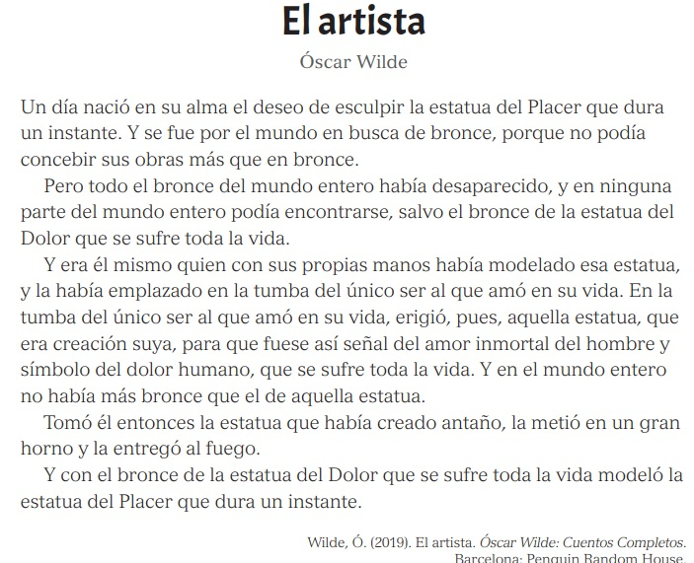
- Responde las siguientes preguntas sobre la lectura:
- ¿A qué conflicto se enfrenta el artista?
____________________________________________________________________________________________________________________________________________________________________________________________________________________________________
- ¿Por qué el artista creó la estatua del Dolor que se sufre toda la vida? Subraya las pistas que te ayuden a responder.
____________________________________________________________________________________________________________________________________________________________________________________________________________________________________

- Explica el cambio que tuvo el artista entre la creación de la primera y la segunda estatua.
________________________________________________________________________________________________________________________________________________________________________________________________________________________________________________________________________________________________________________
- Completa el siguiente cuadro:
¿Qué sentía el hombre cuando creó la estatua del Dolor que dura toda la vida? | ¿Cómo crees que se sentía al crear la estatua del Placer que dura un segundo?

